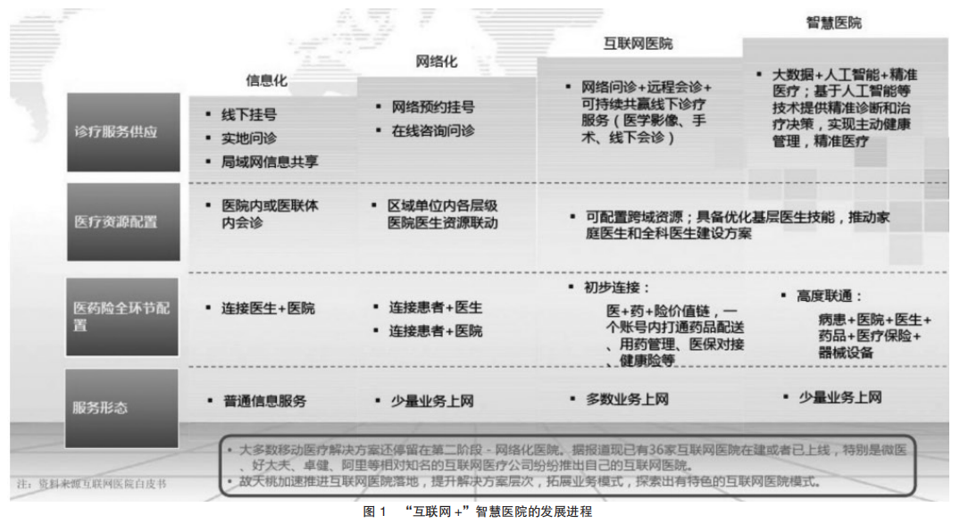

**互联网医院发展趋势**

1. **医疗服务平台开放化/公立医院的平台化**

因医生多点执业以及医保在线支付等政策的限制，当前的互联网医院合作方分为医药电商和医疗机构以及移动互联网企业等。这种形式相对影响到医保在线支付和降低了患者院外康复管理的有效性。因此，在法律监管制度不断完善以及政策更加开放化的当今时代，互联网医院应更加规范，并拥有更多方参与，才可以引起更多的用户关注。

1. **私立医院的差异化**

私立医院是医疗服务的重要补充，随着互联网对医疗信息不对称的消除，私立医院混乱经营的年代将逐渐结束，需要尽快找到其在互联网医疗生态中的新位置。一方面一些有实力的私立医疗集团将会充当互联网医疗平台的作用，尤其是在公立医院不作为的地区，这些民营医疗平台具备了巨大的发展空间。另一方面，在大数据、共享经济时代，私立医院将越来越重视围绕民众个性化医疗需求而带来的市场机会。健康管理、慢病管理、院后管理、专科治疗等领域，将会成为大量新兴私立医院的重要战场

**3.关注线上医疗服务品牌建设**

在未来发展中，医院只有依托互联网 + 提供更多独特性的、安全的、优质的、具备差异化的医疗服务，才可以获得更多患者的青睐。所以，关键内容就是充分开展医疗服务的品牌建设。而且线下实体医院也需要通过建立合理的激励机制，推动建设医生个人品牌和医院特色服务品牌。

**4.患者医疗服务连续化**

当前医院依托互联网 + 技术已具有相对健全的循环医疗服务链，但是医疗服务的阶段性现象还较为凸显。主要体现在了患者仅仅重视院前预防，而不关注后期康复护理。同时存在各医疗机构间检查检验结果互认机制没有良好建立的现象，所以线上和线下实体医院以及居家护理、社区护理等依然处于断层状态。未来的互联网医院发展中，要充分发挥自身优势，使院外护理密切联系专科医疗机构以及医生，提供给患者更多更优质的连续性医疗服务。

**5.良好整合线上与线下医疗资源**

对于医疗健康信息资源来说，必须在做到高效的横向整合以及纵向贯通以后，方可以发挥应有的作用，确保患者享受持续性医疗服务。所以，应保障获得数据来源多样化、医疗资源的深入整合，才可以推动实现线上与线下医院以及患者同医生之间相关信息的良好传递，让患者得到全流程的医疗闭环服务。

**6.互联网医院的建设与运营政策法规体系日益完善**

目前，互联网医院在建设和发展的过程中，缺乏有效的运行监督机制，在一定程度上制约了医院的健康和可持续发展。针对这一问题，国家政府部门以及相关机构要结合当前互联网医院的发展现状，制定完善的政策法规体系和运行监督机制。首先，各地政府必须充分发挥引导作用，出台详细的互联网医院规划和实施意见，从而明确医院的建设目标和发展方向。其次，医院应当在认真研读政策法规的前提下，结合自身的特点来推出更具特色的诊疗服务，同时要构建相应的运行内部监督机制，对于各类网络化服务的合理性、合法性进行综合研判。

**7.在应用管理与信息安全方面实现突破**

互联网时代的到来，给人们的工作和生活带来了极大的便利，但是网络信息安全问题也日益凸显。互联网医院更多借助于互联网络和现代信息技术进行运营和发展，从而必然会涉及一些重要的医疗数据。因此要实现互联网医院的健康发展，必须在应用管理与信息安全方面有所突破。首先，互联网医院必须重视开展信息安全管理工作，联合网络信息安全部门出台相应的信息保护办法。其次，要同医疗应用开发商进行合作，打击第三方信息盗取的行为。最后,医院必须投入相应的资金构建信息数据安全加密与防护系统，并积极引入新的加密技术，对于医院内部的平台系统进行修补和维护，构筑好互联网时代的网络安全防线。

1. **互联网机构的医疗产业布局调整**

医疗从来都是一个涉及民生的巨大市场，各大互联网机构也都意识到这一点并积极布局这一领域。这些机构的优势往往在于他们所拥有的客户数据以及一些高粘度的互联网产品，他们的劣势是缺乏对医疗市场的掌控能力。但因为拥有客户和很强的资本实力，这些机构在推进中国医疗互联网进程中正在发挥巨大作用。在未来的中国互联网医疗产业生态中，互联网机构依然会扮演极其重要的角色， 他们用信息服务作为主要手段、互联网金融作为重要工具，会成为新生态当中的重要组成部分。甚至不排除在某些区域或领域中，这些互联网企业会是生态的主导者